湖南邵阳市武冈二中物理八年级下册期末考试专项训练
考试时间：90分钟；命题人：教研组
考生注意：
1、本卷分第I卷（选择题）和第Ⅱ卷（非选择题）两部分，满分100分，考试时间90分钟
2、答卷前，考生务必用0.5毫米黑色签字笔将自己的姓名、班级填写在试卷规定位置上
3、答案必须写在试卷各个题目指定区域内相应的位置，如需改动，先划掉原来的答案，然后再写上新的答案；不准使用涂改液、胶带纸、修正带，不按以上要求作答的答案无效。
第I卷（选择题 20分）
一、单选题（10小题，每小题2分，共计20分）
1、如图甲所示，放在水平地面上的物体，受到方向不变的水平推力F的作用，F与时间t的关系和物体运动速度v与时间t的关系如图乙所示。下列判断正确的是（ ）
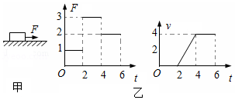
A．t＝3s 时，物体受到平衡力的作用
B．t＝6s 时，将F撤掉，物体立刻静止
C．2s～4s 内物体所受摩擦力为3N
D．t＝1s 时，物体所受摩擦力是1N
2、如图所示是我国新型万吨级055型导弹驱逐舰，其排水量可达12500t，该型驱逐舰在海上航行过程中，下列说法正确的是（ ）
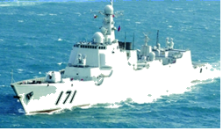
A．发射导弹后，驱逐舰所受浮力变小
B．排水量指的是驱逐舰所受的重力
C．驱逐舰直线行驶时，运动状态不变
D．发射导弹后，驱逐舰会下沉一些
3、将物理书放置在水平桌面上，下列各力是一对平衡力的是（ ）
A．书受到的重力和书对桌面的压力力
B．书对地球的吸引力和书受到的重力
C．书受到的重力和桌面对书的支持力
D．书对桌面的压力和桌面对书的支持力
4、下图中分别表示近视眼成像情况和矫正情况，正确的是（ ）
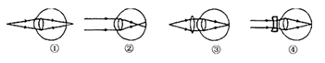
A．①③ B．①④ C．②③ D．②④
5、如图所示的四个事例中，其中人对物体做了功的是（ ）
A．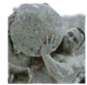 大力士抱石球沿水平路面向前走
B．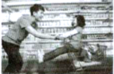 顾客推着购物车向前冲
C．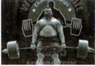 大力士提着杠铃静止站着
D．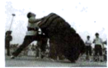 大力士用力推大轮胎，但推不动
6、如图所示，甲、乙两物体静止放置在水平桌面上，G _{甲}>G _{乙}，底面积 s _{甲}=s _{乙}，两物体分别对地面的压力为 F _{甲}、F _{乙}，对地面的压强为 p _{甲}、p _{乙}，比较压力和压强大小（ ）
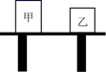
A．F _{甲}>F _{乙} p _{甲}>p _{乙} B．F _{甲}<F _{乙} p _{甲}<p _{乙}
C．F _{甲}=F _{乙} p _{甲}>p _{乙} D．F _{甲}=F _{乙} p _{甲}<p _{乙}
7、用10N的水平拉力拉着重40N的物体在水平面上做匀速直线运动，物体受到的摩擦力为f₁，当拉力增大到20N时，物体受到的摩擦力为f₂，则f₁和f₂的大小分别是（ ）
A．10N，20N B．40N，40N C．50N，60N D．10N，10N
8、如图所示，轻质杠杆OB可绕O点转动， 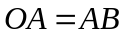 ，用细线将重物悬挂在A点，在B点作用竖直向上的拉力F。则在保持杠杆水平静止的情况下（ ）
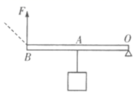
A．拉力F的大小为物重的2倍
B．当悬挂点左移时，F将减小
C．若F改为沿图中虚线方向施力，F将增大
D．若物重增加2N，F的大小也增加2N
9、下列实例中，通过增大压力的方法来增大摩擦的是（ ）
A．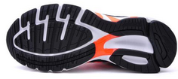 鞋底加深槽纹
B．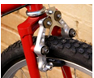 用手捏刹车把手
C．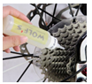 给转轴加润滑油
D．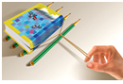 用铅笔移动书本
10、如图吊灯静止挂在天花板下，下列哪一对力是平衡力 （ ）
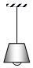
A．线对灯的拉力和灯对线的拉力 B．线对灯的拉力和灯受到的重力
C．灯对线的拉力和灯受到的重力 D．线对天花板拉力和灯对线拉力
第Ⅱ卷（非选择题 80分）
二、填空题（10小题，每小题3分，共计30分）
1、如图所示，壶身与壶嘴中的水面之所以保持相平是因为 原理；活塞A、B面积如图所示，当100N的力作用在活塞A上，活塞B能举起 N物体。
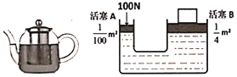
2、如图是集市上常用的一种弹簧台秤，它测得的是物体的 （选填“质量”或“重力”），应用的物理原理是：作用在弹簧上的外力越大，弹簧的 就越大。
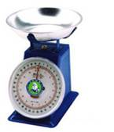
3、一杯水放在列车内的水平桌面上，如果水面突然发生了如图所示的变化，则列车的运动状态可能发生的变化是：①列车突然向 （选填“左””或“右”）启动；②列车向 （选填“左””或“右”）运动时突然刹车。
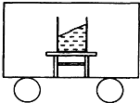
4、人的眼睛像一架神奇的照相机，晶状体相当于 ，视网膜相当于胶片，通过晶状体的调节将远近不同的物体成像在视网膜上。右图是不同位置处的两个物体的成像示意图，由图得出：眼睛看近处的物体时，晶状体的焦距 （选填“变大”、“变小”或“不变”）。人眼若长期观察近处物体，会造成晶状体过度弯曲，当他看远处物体时，像会成在视网膜的前方，应戴 透镜制成的眼镜加以矫正。
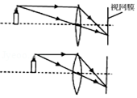
5、依据表中提供的数据，水银在-40℃时的状态是 ；我国第一个南极科学考察基地长城站的平均气温为-25℃，最低气温可达-88.3℃，在南极长城站测量室外气温时应选用 温度计（选填“酒精”或“水银”）。
 | 熔点 | 沸点
酒精 | -117℃ | 78.5℃
水银 | -38.8℃ | 357℃

6、如图所示，一艘轮船在甲海洋中航行，水面在轮船上的A位置。当该轮船驶入乙海洋中时，水面在轮船上的B位置。设轮船的总质量不变，轮船在甲、乙两海洋中所受浮力分别为F₁和F₂，甲、乙两海洋的海水密度分别为ρ₁和ρ₂。则F₁ F₂，ρ₁ ρ₂。（都选填“＞”、“＜”或“＝”）
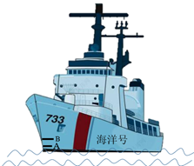
7、如图为托里拆利实验，可知当地的大气压相当于 mmHg柱产生的压强；若竖直提升玻璃管，管口未离开水银面，则水银面上方的水银柱高度 （选填“升高”、“降低”或"不变"）；标准大气压相当于760mmHg柱产生的压强，在图大气压下，水的沸点 100°C（选填“大于”、“小于"或“等于”）.
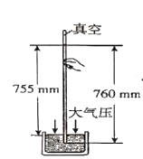
8、将实心正方体甲、乙放在海绵上，凹陷程度如图，它们的质量分别为m_{甲}、m_{乙}，密度为ρ_{甲}、ρ_{乙}，则关于m_{甲}、m_{乙}和ρ_{甲}、ρ_{乙}的关系，可能存在的情况有：①m_{甲}＞m_{乙}，ρ_{甲}＜ρ_{乙}；② ； ③ 。（请再写出可能存在的两种情况）。
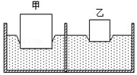
9、如图所示，强力吸盘挂钩吊起两块砖头而不滑落，每块砖的质量约为2.5kg，吸盘与墙壁的接触面为35cm²，当时的大气压为1´10⁵Pa，两块砖的总重力是 N；墙壁对吸盘的摩擦力为 N，吸盘受到的大气压力是 N；若大气压增加，墙壁对吸盘的摩擦力 。（g=10N/kg）
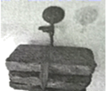
10、某小组同学在“探究凸透镜成像的规律”实验中，为了研究物距变化时，像距变化的情况，他们在光具座上固定焦距为10厘米的凸透镜，按表中的物距u依次进行实验，每次都使光屏上烛焰的像最清晰，并将相应的像距v记录在表一中。为了进一步探究像距v变化与物距u变化之间的关系，他们分别对实验序号前四次和后四次实验进行适量的运算，并将结果分别记录在表二中。
表一: f=10厘米
实验序号 | u（厘米） | v（厘米）
1 | 12.0 | 60.0

2 | 14.0 | 35.0
3 | 16.0 | 26.7
4 | 18.0 | 22.5
5 | 22.0 | 18.3
6 | 24.0 | 17.2
7 | 26.0 | 16.3
8 | 28.0 | 15.6
表二: f=10厘米
序号 | 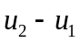 （厘米） | 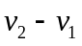 （厘米）
1 | 2.0 | 25.0
2 | 2.0 | 8.3
3 | 2.0 | 4.2
4 | 2.0 | 1.1
5 | 2.0 | 0.9
6 | 2.0 | 0.7
①分析比较表一中实验序号 1与2与3与4数据中的物距u、像距v与焦距f、二倍焦距2f大小关系及相关条件,可得出的初步结论是:同一凸透镜，当物距大于一倍焦距小于二倍焦距时， 。
②分析比较表一中实验序号 数据中的物距u、像距v与焦距f、二倍焦距2f大小关系及相关条件，可得出的初步结论是:同一凸透镜，当物距大于二倍焦距时，像距大于一倍焦距小于二倍焦距。
③
请进一步综合分析比较表一和经运算后得到表二中的数据，物距u变化时,像距v的变化情况及相关条件，并归纳得出结论。
（a）分析比较表二中序号1与2与3,可以初步得出:同一凸透镜，当物距大于一倍焦距小于二倍焦距时， 。
（b）分析比较表二中序号4与5与6,可以初步得出:同一凸透镜，当物距大于二倍焦距时， 。
三、计算题（3小题，每小题10分，共计30分）
1、物理拓展活动中，体重为500N的小丽模拟建筑工地上塔吊的工作情景，用如图所示的滑轮组来提升装修材料，若她用200N的拉力在20s内将重380N的材料提升了5m，（不计绳重和摩擦，g取10N/kg，两滑轮同重）；求：
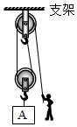
（1）提升过程中滑轮组的机械效率是多少？拉力的功率是多少？
（2）小丽对地面的压力和支架受到滑轮组对其竖直向下的拉力分别是多少？
2、小瘦子学习了密度和力相关知识后觉得，测量物体的密度可以有多种方法，于是他用一只玻璃杯，水和天平测一块石子的密度．他把杯子装满水后称得总质量是300g，杯中放入石子溢出一部分水以后称得总质量是315g，把石子从杯中取出，称得水和杯子的质量为290g．（g＝10N/kg，ρ_{水}＝1×10³kg/m³）求：
（1）石子的重力多少？
（2）石子的体积是多少？
（3）石子的密度是多少？
3、物体A的体积是2×10⁻³m³，将它放入水中，露出水面的体积是整个体积的四分之一，物体下表面距液面0.15m，如图所示。（g取10N/kg）求：
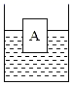
（1）物体下表面受到的液体压强有多大?
（2）物体A所受的浮力是多少？
（3）物体A的密度是多大？
四、实验探究（2小题，每小题10分，共计20分）
1、某小组在“测滑轮组机械效率的实验”中得到的数据如表所示，实验装置如图所示：
实验次数 | 钩码重量G/N | 钩码上升高度h/m | 绳端拉力F/N | 绳端移动距离s/m | 机械效率
1 | 4 | 0.1 | 1.8 | 0.3 | 74%
2 | 8 | 0.1 | 3.3 | 0.3 | 81%
3 | 12 | 0.1 | 4.5 | 0.3
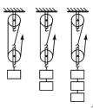
（1）实验中应沿竖直方向 缓慢拉动弹簧测力计；
（2）小组同学发现实验过程中边拉动边读数，弹簧测力计示数不稳定，认为应该静止时读数，你认为他的想法 （选填“正确”或“不正确”），因为他没有考虑到 对滑轮组机械效率的影响；
（3）请将表中的数据填写完整 ；
（4）通过比较实验数据可得出结论： ；
以上内容仅为本文档的试下载部分，为可阅读页数的一半内容。如要下载或阅读全文，请访问：https://d.book118.com/688125100045006032

